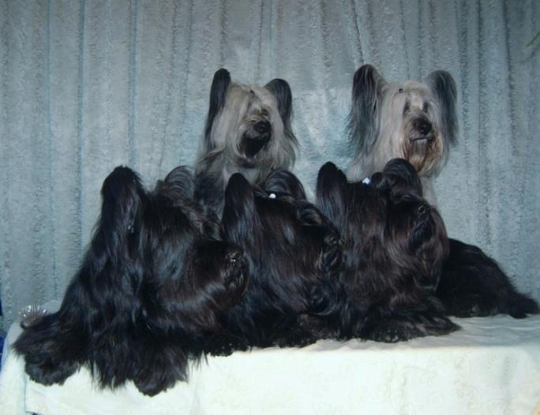
Das 125 jährige Jubiläum vom „Klub für Terrier“ soll zum Anlass genommen werden, um in die Vergangenheit, die Gegenwart und in die Zukunft unserer Rasse zu blicken.
Im Jahre 1894 wurde der Klub für rauhaarige Terrier gegründet, ganze 14 Jahre später bemühten sich Skye Terrier Züchter um eine Aufnahme in diesen. Begründet, dass der Skye Terrier, der um die Jahrhundertwende nach Deutschland kam, in dem Klub für Schoß- und Zwerghunde deplatziert war. Als vierte Rasse wurden sie im „Klub für rauhaarige Terrier“ aufgenommen und erstmalig gab es 1911 drei Einträge in das Zuchtbuch Band V, 1913 waren bereits 10 Einträge zu verzeichnen. Allerdings erfolgte in diesem Jahr auch der Ausschluss aus dem Klub, als Begründung, das geringe Interesse an einer Mitarbeit seitens der Besitzer und Züchter. Erst 1929 kehrte der Skye Terrier in den Klub zurück, von nun an arbeitete man aktiv an
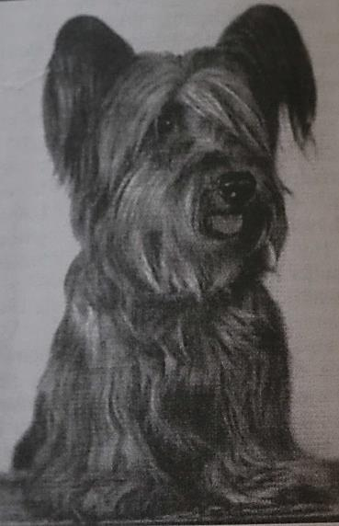
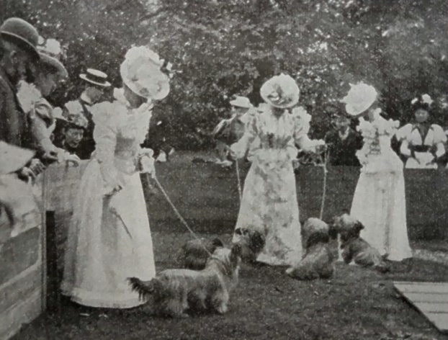
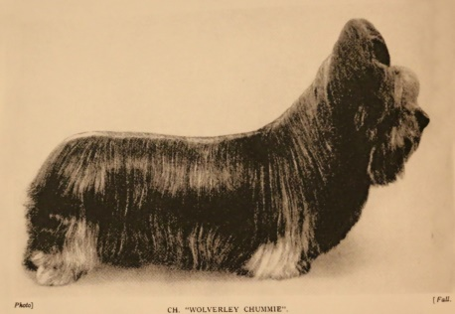
dem Bekanntheitsgrad des Skye Terriers. Sein besonders nahezu extravagantes Aussehen trug dazu bei, dass der Skye Terrier als beliebtes Schauobjekt bereits schon auf den damaligen Hundeausstellungen präsentiert wurde. Bis 1933 stand im deutsche Standard, dass die Hunde nicht über 23 cm groß und über 8 Kg wiegen sollten. Sie sollten lang wie ein Dachshund mit leichter Einsenkung hinter den Schultern sein, eine lange Behaarung und die Kopfform eines Foxterriers mit dunklen, mandelförmigen Augen haben. Es war auch die Rede von einer Zwergform des Skye Terriers mit einem Gewicht von 5 bis 6 kg, ob es sich dabei um den wiederverschwundenen Clydesdale Terrier handelte, ist ungewiss. Erst mit Übersetzungen aus dem Ursprungsland kam der englische Standard zum Tragen, der besagt, dass ein Gewicht bei den Rüden auf 11,5 kg, bei Hündinnen 10,25 kg und die ideale Schulterhöhe von 25 -26 cm betragen soll. Deutschland ist das einzige Land in dem die Verpaarung von steh- mit hängeohrigen Skye Terriern untersagt ist. Die damalige erste Zuchtmaßnahme sollte zu einer Verbesserung der Ohrenstellung beitragen, was in dieser Zeit nicht zum erhofften Erfolg führte, denn um die Zucht zu bereichern, schaute man sich vermehrt im Mutterland um. Oft kamen Importtiere aus Zuchtlinien, in denen Hunde mit beiden Ohrenstellungen verpaart worden waren. Alte Ahnentafeln gehen dabei zurück auf so erfolgreiche Zuchtstätten wie of Meerend und of Merrymount. Einen besonderen Namen machte sich der Weltsieger von 1935 Ch. Crown Prince Charles of Meerend, gezüchtet von Mrs. Clara Cuthbert (England). Er stand im Zwinger v.d. Hagenau-Lainz von Frau Adrienne Janisch aus Wien. Seine Blutlinie geht mütterlicher- und väterlicherseits auf den legendären

Ch. Wolverley Chummie zurück.

Sehr erfolgreich wurde er von 1934 – 1944 in der Zucht eingesetzt. Mit 43 Nachkommen von 15 verschiedenen Hündinnen, darunter auch der Int.Ch. Amor vom Schlaraffenland, war er besonders zuchtbestimmend. Um nur einige Zwinger aus dieser Zeit zu benennen, die sich im Besonderen um das Zuchtgeschehen bemühten, seien genannt: „v.Upstallboom“( Zucht von 1924 bis 1937) Frau Connemann, “v.d.Heiligen Brücke“ Frau Leutke , „Trillup“ (Zucht von 1929-1936) Frau v. Schröder, „v. Apenborg“ (Zucht von 1928-1940) Frau Braunschweig, „Orkney“ ( Zucht von 1931-1941) Frau Schwedler, „Clou“ (Zucht von 1935-1949) Herr Fritz Stetefeld. Als auch Züchter aus Österreich dieses Zuchtbuch benutzen mussten, las man ab 1938 die Namen erfolgreicher Zwinger wie „v.Schlaraffenland“ von Frau
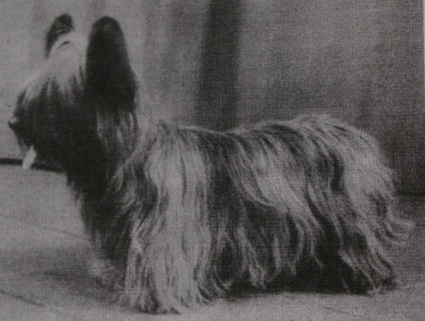
Weltsiegerin 1956 Prinzess v. Elfengrund
Tscheubel und „v.d. Hagenau-Lainz“ von Frau Janisch. In der Zeit von 1929 bis zum Beginn des zweiten Weltkrieges konnten 2046 Skye Terrier in das Zuchtbuch des Klubs eingetragen werden, inzwischen war der Skye Terrier ein Modehund geworden. Nach dem Krieg und Lähmung in der Nachkriegszeit stiegen die Eintragungen ins Zuchtbuch wieder. Im ersten wiedergedruckten Zuchtbuch von 1951 Band 42 waren in der Zeitspanne von 1941 bis 1951 3700 Skyes registriert. Frau L. Mattfeldt-Butzke („v. Bollensdorf“), Zuchtwart der OG Groß Berlin, konnte 1951 neun Würfe mit insgesamt 48 Welpen abnehmen. Warum ich diese Zahlen nenne? Sie sind für die heutige Zeit unvorstellbar. Im Durchschnitt können jährlich 10-20 Welpen, oft auch weniger, in das KfT Zuchtbuch eingetragen werden. Weltweit liegt die Welpenzahl nur bei ca. 250. Eine verschwindend geringe Anzahl, so dass der Skye Terrier 70 Jahre später leider zu den vom Aussterben bedrohten Rassen gehört.
Nur wenige Zwinger prägten das Zuchtgeschehen in der 2. Hälfte des vorigen Jahrhunderts. Hierzu zählten „Münchner Kindl“ Frau B. Dillis, „v. Elfengrund“ Frau M. Frößler , „v.Pilgrimsbrunnen“ Frau Dauz, „v.Eisbach am Englischen Garten“ Frau Mauren, „ v.Picht“ Frau Veiel und Frau Krüger, sie führte mit ihrer Tochter den Zwinger „v. Bary“. In der DDR waren es zu dieser Zeit die Zuchtstätten „vom silberblauen See“ Fam. Ernemann , „von Siete Molinos“ Frau Maaßen, „ vom Palast des silbergrauen Skye“ N. Hahn, „vom Musikwinkel“ Fam. Hoyer. Den Namen „v. Engelmohr“ konnte man ab 1974 im Zuchtbuch lesen, aktiv züchtete Herr Schott. Er importierte unter anderem aus den Zwingern „of Skyeline“, „ Kirkleyditch“, und „of the Isle of Skye“. Im Jahr 1977 fiel mit den beiden importierten Skye Terrier von Frau Spinnrock, Larreskin’s Rusty und Amity Columbus, der erste Wurf im Zwinger „of Morningsky“. Bereits drei Jahre nach der Gründung gewann sie mit Alpha of Morningsky den Weltsiegertitel. Im Laufe der Jahre importierte sie verschiedene Skye Terrier aus dem Olivia Kennel von Frau Olga Schmid, prägend in der Zucht der spätere Weltsieger „Olivia Wild West“. Seit mehr als vierzig Jahren züchtet Frau Spinnrock sehr erfolgreich ihre Morningsky’s und bereichert mit dieser Blutlinie die nationale und internationale Zucht.
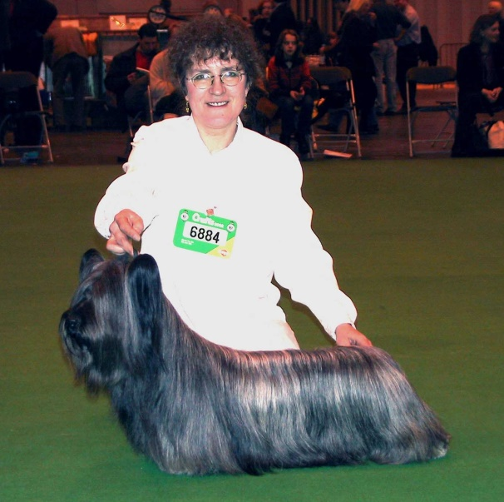
Here’s Pandora of Morningsky
KfT-,Lux.-Klub.-Euro.Jug.Sieger; Dt.-VDH-Intern.- Belg.-NL-Amer.-GB Champion; Eur.-Bund.-Klub.- Weltsieger, Crufts Winner, Winner Amsterdam, Brüssel Winner
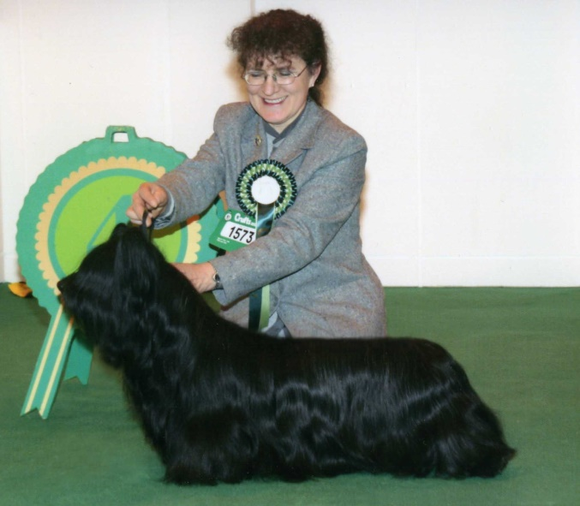
Thunderstorm of Morningsky
Dt.VDH.Int.Lux.Portug.Amer. NL Champion; Eur.-Bund.-Klub.-Weltsieger; Winner Amsterdam, Brüssel Winner, Crufts Winner
Weitere Skye Terrier Züchter waren Frau Wirtz mit „Wild Orchids“, der Rüde Ch. Highland’s Proud of Wild Orchids gewann 2000 den Weltsiegertitel, Familie Hummel „of Bumble Bee Castle“, Frau Derksen „Elderberry’s“ (später „Skyeflower’s) , Frau Rastedter „Ceridwen’s“, Frau Schütt „vom Prieser Hof“, Frau Wielath „of Mistery Dreams“, Herr Dr. Peper „Peppermint“.
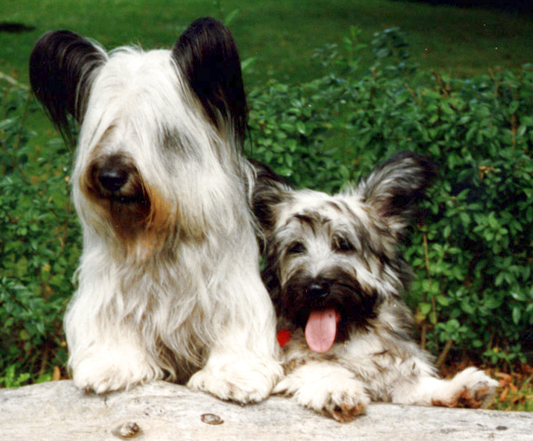
Nicki & Kharim of Bumble Bee Castle
Die Wiedervereinigung von Ost- u. Westdeutschland führte auch die Skye Terrier Zucht beider Länder zusammen. So konnte man die Namen „ v. Schottenclan“ C. & R. Kaminski, „unter dem Nordlicht“ Prof.Dr.O. u. M. Weiher und „von der Fahrländer Mühle“ H. u. H. Beelitz im Zuchtbuch finden. Beliebig würde sich diese Namensliste fortsetzen lassen.
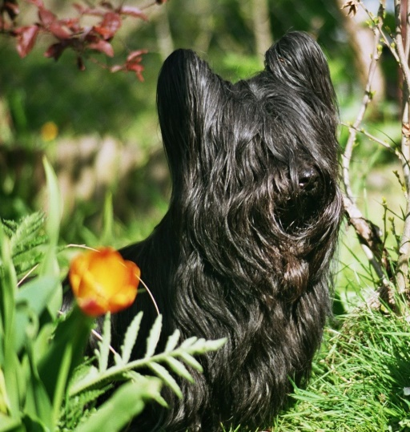
Das nachlassende Interesse am Skye Terrier stellte und stellt die Züchter vor eine besondere Herausforderung.

July v. Schottenclan Klubsiegerin 2003
Die Skyeterrierzucht in der DDR ab 1979
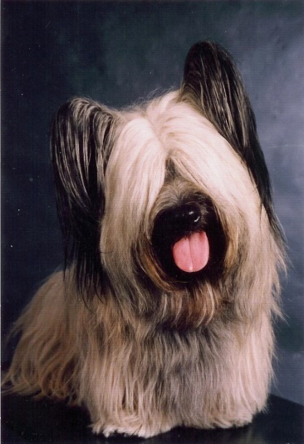
Auch in der DDR gab es eine aktive „Skyeterrierszene“. Zwischen 1979 und der Wiedervereinigung waren 37 Zwinger zur Zucht eingetragen bzw. es wurden Anträge auf Erteilung des Zwingerschutzes gestellt. Auch hier waren sehr unterschiedliche züchterische Aktivitäten in den Zwingern festzustellen. In vielen Zwinger fielen nur 1-3 Würfe. In den letzten Jahren vor der Wiedervereinigung waren noch11 Zwinger aktiv. Der Höhepunkt der Skyeterrierzucht lag in den 80ziger Jahren des vergangenen Jahrhunderts. Zwischen 1981-1985 fielen im Durchschnitt jährlich 14,5 Würfe mit 4,7 Welpen. Durch Abmeldung von Zuchtstätten reduzierte sich ab 1986 die Wurfzahl und damit war natürlich auch ein Rückgang der Welpenzahlen verbunden. Die politischen Verhältnisse und die damit bestehende Isolierung erschwerten die Zuchtarbeit. Gesetzliche Bestimmungen machten einen Darwin v. d. Fahrländer Mühle
Import von Zuchttieren fast unmöglich. Ausnahmereglungen gab es nur, wenn die züchterische Notwendigkeit (Zuchtenge, Inzucht) glaubhaft gemacht werden konnte. Diese mussten durch den Rassezuchtwart und dem Zuchtausschuss für Niederläufige Terrier, ansässig beim Verband der Kleingärtner, Siedler und Kleintierzüchter (VKSK), unterstützt werden. Außerdem war für die Zuchtarbeit in der DDR die beschränkten Reisemöglichkeiten ein großes Hindernis, weil Ausstellungen im Ausland nur in begrenztem Umfang besucht werden konnten. Solche Unterfangen beschränkten sich ausschließlich auf Ausstellungen in Staaten des Ostblocks. So war die jährlich in Brno (CZ) stattfindende Mitteleuropaschau eine gern angenommene Ausstellung. Auf dieser Show konnte mehrmals (1985, 1986, 1987,1989) die Skyeterrierhündin Canis Familaris Adlyn (Z.: U.Pratje, B.: H.u.H. Beelitz) den Titel Mitteleuropasiegerin erlangen.
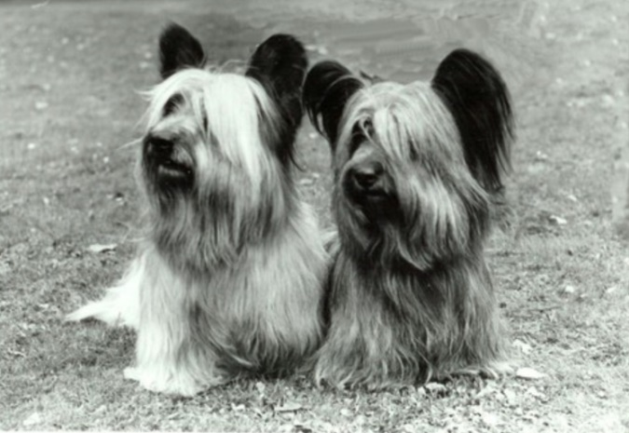
Salvo v. Siete Molinos & Canis Familaris Adlyn
Ungarnsieger 1982 wurde der Skyeterrier Rüde Derwisch vom Silberblauen See (Z.: D.Ernemann, B.: Fam. Falk). Allerdings konnten die Anwartschaften (CACIB) auf den Titel „Internationaler Schönheitschampion„ nicht zur Anwendung kommen, da der kynologische Verband der DDR kein Mitglied in der FCI war. Die bekanntesten Ausstellungen in der DDR fanden jährlich in Berlin- Biesdorf bzw. in Leipzig statt. Anlässlich der Leipziger Ausstellung wurde der Titel DDR-Sieger verliehen. 1988 erlangte die Skyeterrierhündin Barina unter dem Nordlicht (Z. u. B.: Prof.Dr. O.u.M.Weiher) den Titel. M. Weiher
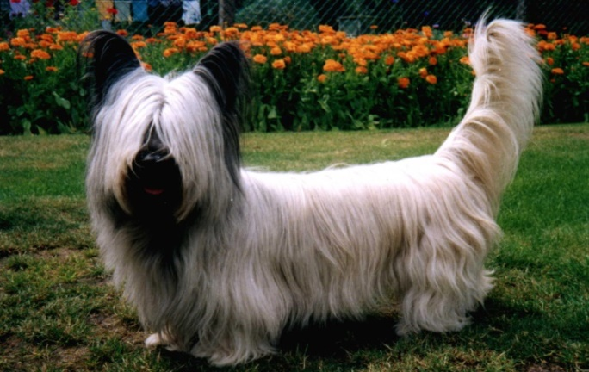
Cecial unter dem Nordlicht
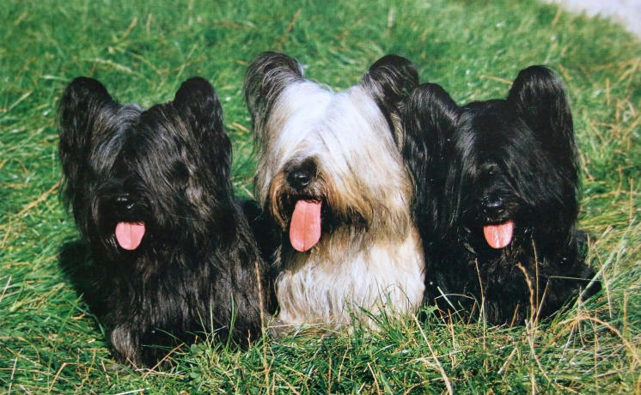
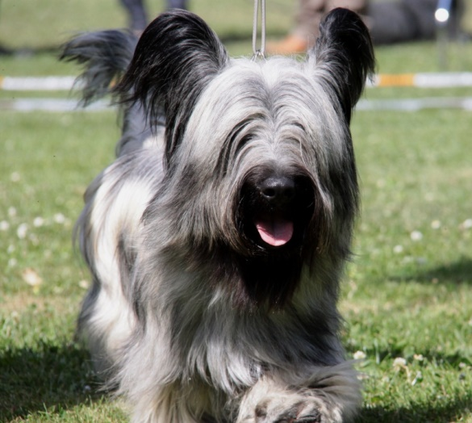
Neue Zuchtstätten der letzten Jahre „Black Cuillins“ (ehemals „Inverness“) R. Freiherr v. Fritsch & C. Freiin v. Fritsch, Frau O. Seitz „Kometa Rossa“, „From Waringham Castle“ Frau C. Hardt und „of Loaghaire“ Frau A. Schäfer, stimmen zuversichtlich, dass die Skye Terrier Zucht weiter bestehen wird. Die in Deutschland gezüchteten Skye Terrier sind von hoher Qualität, so dass auch mehrere Zwinger ins Ausland exportierten. Um den Genpool zu erweitern, importierten einige Züchter Hunde aus den europäischen Zwingern „ Tuukan“, „Airline’s“, „Brillant Whispers“, „Juger Edelweis“, „Finnsky“, „Skyewalker’s und „Linum“. Vor allem wurde sehr an einem verträglichen Wesen gearbeitet, somit hat der Skye Terrier sein ursprüngliches Image, schwierig handlebar zu sein, verloren und wird gern als Familienhund gehalten. Die Zukunft unserer Skye Terrier liegt in
unseren Händen und ich wünsche mir, dass es weiterhin Menschen geben wird, die alles tun werden, um diese wundervolle Rasse zu erhalten. Gisela Nieschkewitz

